Лабораторная работа №3

Информационная безопасность

Николаев Дмитрий Иванович

Содержание

# 1 Цель работы

Получение практических навыков работы в консоли с атрибутами файлов для групп пользователей.

# 2 Выполнение лабораторной работы

1. Во второй лабораторной работе уже была создана учётная запись пользователя guest (useradd guest) и задан пароль для него (passwd guest). Действуя согласно [1], создадим второго пользователя guest2 ([??]).

* 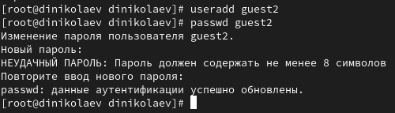
* Создание учётной записи guest2

1. Добавим пользователя guest2 в группу guest командой gpasswd -a guest2 guest ([??]).

* Добавление guest2 в группу guest
* Добавление guest2 в группу guest

1. Войдём в систему от двух пользователей на двух разных консолях: guest на первой консоли ([??]) и guest2 на второй консоли ([??]).

* Вход в систему от имени guest
* Вход в систему от имени guest
* Вход в систему от имени guest2
* Вход в систему от имени guest2

1. Для guest ([??]) и guest2 ([??]) командой pwd определим директорию, в которой находимся.

* Директория нахождения guest
* Директория нахождения guest
* Директория нахождения guest2
* Директория нахождения guest2

1. Уточним для первого ([??]) и второго ([??]) пользователя имя, его группу, кто входит в неё и к каким группам принадлежит он сам. Определим также к каким группам принадлежат пользователи guest ([??]) и guest2 ([??]) командами groups guest и groups guest2. Теперь сравним вывод команды groups с выводом команд id -Gn и id -G для первого ([??]) и второго пользователей ([??]). Нетрудно заметить, что команда id -G выводит код группы пользователей, тогда как остальные только название.

* 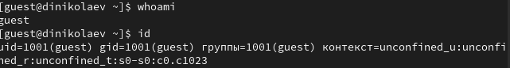
* Имя, группа и id пользователя guest
* 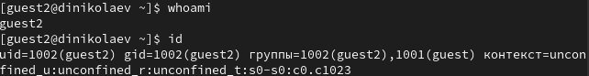
* Имя, группа и id пользователя guest2
* Группы пользователя guest
* Группы пользователя guest
* Группы пользователя guest2
* Группы пользователя guest2
* 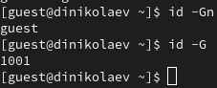
* Группы и id пользователя guest
* 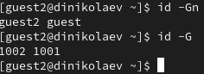
* Группы и id пользователя guest2

1. Сравним полученную информацию с содержимым файла /etc/group, просмотрев файл командой cat /etc/group ([??]). Как видим, полученная информация совпадает с выводом из предыдущего пункта.

* 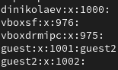
* Содержимое файла /etc/group

1. Выполним регистрацию пользователя guest2 в группе guest от имени пользователя guest2 командой newgrp guest ([??]).

* Регистрация пользователя guest2 в группе guest
* Регистрация пользователя guest2 в группе guest

1. Изменим права директории /home/guest, разрешив все действия для пользователей группы от имени пользователя guest, воспользовавшись командой chmod g+rwx /home/guest ([??]).

* Установка максимальных прав доступа для пользователей группы
* Установка максимальных прав доступа для пользователей группы

1. Снимем с директории /home/guest/dir1 все атрибуты командой chmod 000 dir1 и проверим правильность снятия атрибутов от имени пользователя guest ([??]).

* 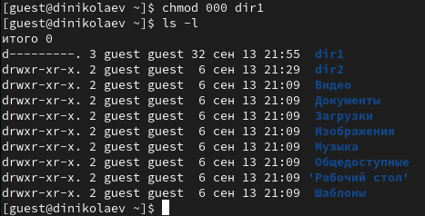
* Снятие всех атрибутов с директории dir1

1. Меняя атрибуты у директории dir1 и файла file1 от имени пользователя guest и делая проверку от пользователя guest2, заполним таблицу, определив опытным путём, какие операции разрешены, а какие нет. Если операция разрешена, будем заносить в таблицу знак «+», если не разрешена — знак «-» ([??]).

* 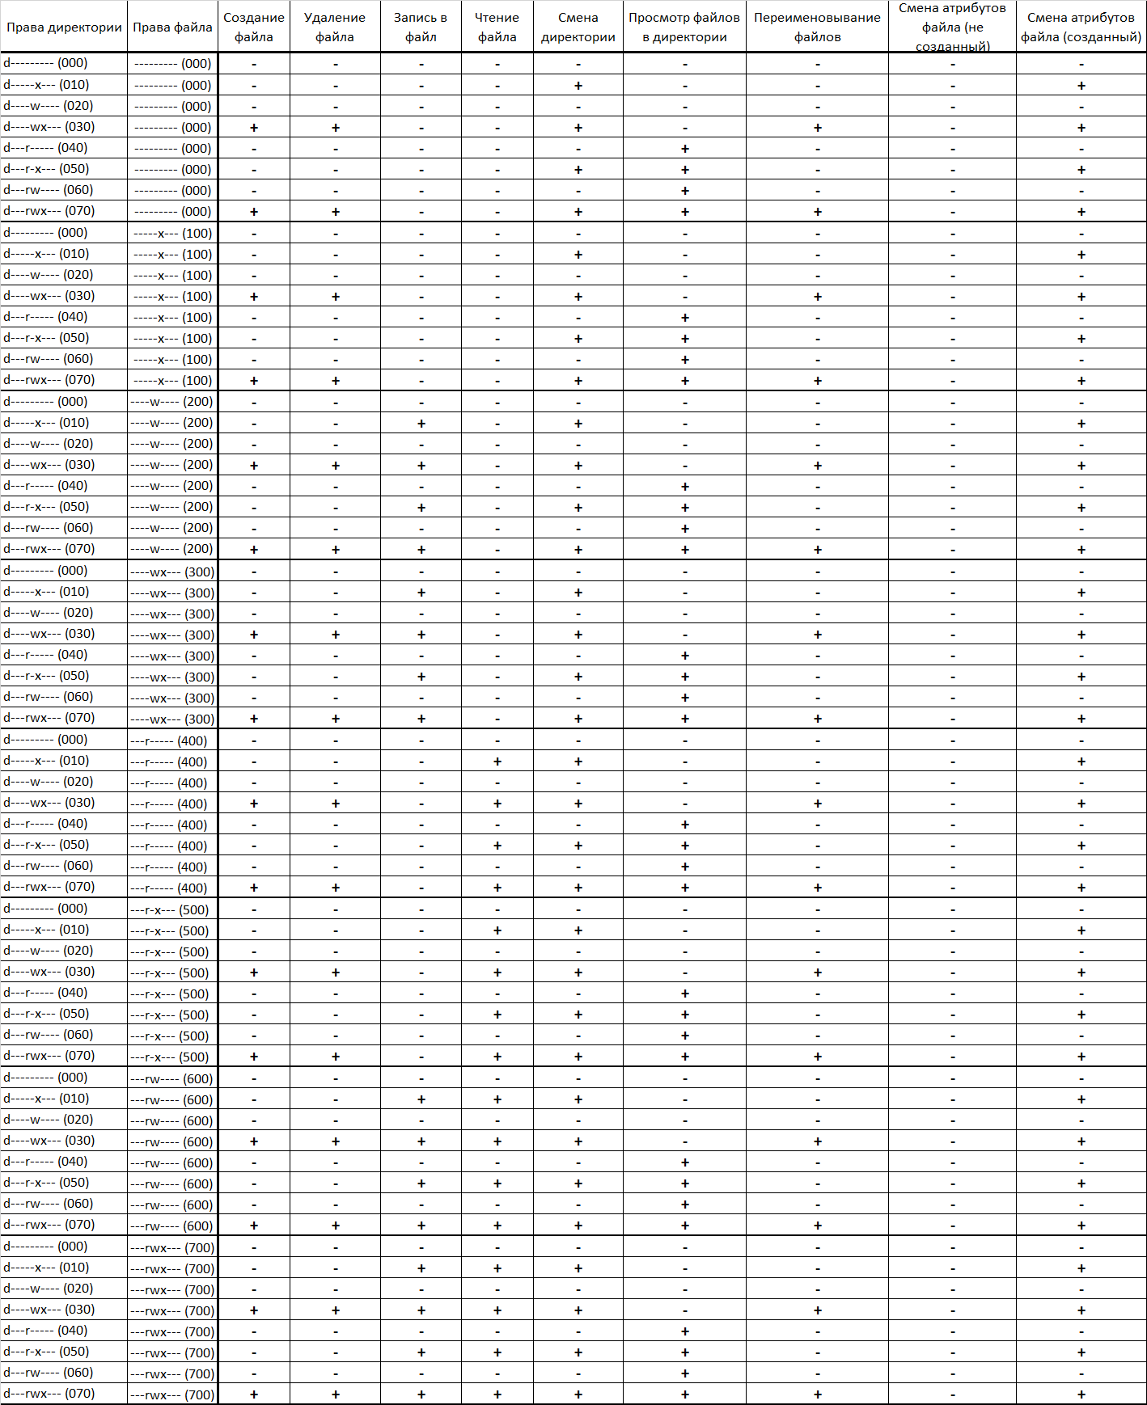
* Установленные права и разрешённые действия
* Сравнив полученную таблицу с таблицей из предыдущей лабораторной работы, можно сделать вывод, что таблицы не совпадают, так как у членов группы нет прав изменять атрибуты файла. Также обратим внимание, что атрибуты файла, не созданного пользователем guest2, невозможно изменить при любых правах (для созданного — требуются права на исполнение у директории).

1. На основании заполненной таблицы ([??]) определим минимально необходимые права для выполнения пользователем guest2 операций внутри директории dir1 и заполним таблицу ([??]).

* 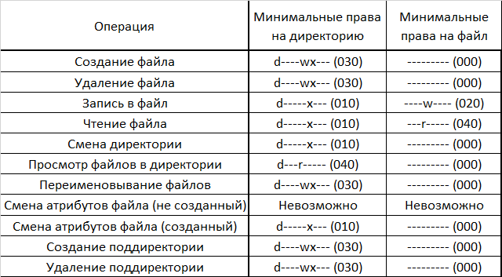
* Минимально необходимые права для выполнения операций пользователем guest2

# 3 Выводы

В ходе выполнения лабораторной работы я получил практические навыки работы в консоли с атрибутами файлов для групп пользователей.

# Список литературы

1. Кулябов Д. С., Королькова А. В., Геворкян М. Н Лабораторная работа №3 [Электронный ресурс]. RUDN, 2023. URL: <https://esystem.rudn.ru/pluginfile.php/2090202/mod_resource/content/6/002-lab_discret_attr.pdf>.